|  |  |
| --- | --- |
| ICS | 65.020.30 |
| CCS | B 43 |

|  |
| --- |
| NY |

中华人民共和国农业行业标准

NY/T XXXXX—XXXX

畜禽品种（配套系） 叶城羊

Livestock and poultry breed（line）—Yecheng Sheep

(点击此处添加与国际标准一致性程度的标识)

（公开征求意见稿）

XXXX - XX - XX发布

XXXX - XX - XX实施

中华人民共和国农业农村部  发布

1. 前言

本文件按照GB/T 1.1—2020《标准化工作导则 第1部分：标准化文件的结构和起草规则》的规定起草。

请注意本文件的某些内容可能涉及专利。本文件的发布机构不承担识别专利的责任。

本文件由中华人民共和国农业农村部种业管理司提出。

本文件由全国畜牧业标准化技术委员会(SAC/TC 274)归口。

本文件起草单位：新疆畜牧科学院畜牧业质量标准研究所、新疆畜牧科学院、农业农村部种羊及羊毛羊绒质量监督检验测试中心（乌鲁木齐）。

本文件主要起草人：郑文新、宫平、魏佩玲、高维明、王乐、吴伟伟、张敏、许艳丽、何茜、邢巍婷、柴婷、张蓉银、胡昕、陶卫东、周卫东、采复拉、吕雪峰、乌兰、胡波、关鸣轩、种丽伟。

畜禽品种（配套系） 叶城羊

* 1. 范围

本文件规定了叶城羊的品种来源及特性、外貌特征、体重体尺、生产性能、测定方法、等级评定及评定记录的要求，描述了体尺体重和生产性能的测定方法。

本文件适用于叶城羊的品种鉴定和等级评定。

* 1. 规范性引用文件

下列文件中的内容通过文中的规范性引用而构成本文件必不可少的条款。其中，注日期的引用文件，仅该日期对应的版本适用于本文件；不注日期的引用文件，其最新版本（包括所有的修改单）适用于本文件。

NY/T 1236 绵、山羊生产性能测定技术规范

* 1. 术语和定义

本文件没有需要界定的术语和定义。

* 1. 品种来源及特性

叶城羊是新疆南疆地区自然生态环境下，长期自然选择及人工选育而成的地毯毛用型地方绵羊品种。具有耐粗饲、适应荒漠半荒漠自然生态条件及山区放牧等特性。被毛弹性良好，是制作地毯、毛毯等的优质原料。主要分布在新疆叶城县、泽普县、莎车县及周边地区。

* 1. 外貌特征

体质结实，头清秀，鼻梁稍隆起，耳半下垂；公羊多数有螺旋形角，少数无角，母羊多数无角，少数有小弯角；胸较窄而浅，十字部稍高于肩胛部，四肢端正，蹄质致密；短脂尾；体躯被毛为白色，有丝光感，毛辫细长，呈波状弯曲垂至腹线以下；头部、四肢有杂色毛。叶城羊外貌特征见附录 A。

* 1. 体重体尺

叶城羊体重体尺应符合表1要求。

1. 12 月龄、24 月龄叶城羊体重体尺

| 年龄 | 性别 | 剪毛后体重/kg | 体高/cm | 体长/cm | 胸围/cm |
| --- | --- | --- | --- | --- | --- |
| 12月龄 | 公 | 35.45±5.80 | 66.55±2.68 | 72.29±4.37 | 88.01±4.56 |
| 母 | 27.30±4.05 | 64.07±3.75 | 69.43±4.58 | 82.43±3.36 |
| 24月龄 | 公 | 43.34±2.44 | 77.63±2.56 | 80.06±4.00 | 91.38±4.78 |
| 母 | 36.94±5.37 | 72.93±2.57 | 74.32±4.53 | 85.32±5.15 |
| 注：表中数据采用平均数加减标准差表示。 | | | | | |

* 1. 生产性能
     1. 产毛性能

成年公羊平均剪毛量 1.6 kg、成年母羊 1.2 kg；毛辫长度 10 cm~ 22 cm，被毛由绒毛、两型毛和粗毛组成，平均含量分别为 43 %、 5 %和 52 %，底绒平均长度 6 cm，干死毛不超过 2 %，平均净毛率 55 %。

* + 1. 屠宰性能

叶城羊屠宰性能应符合表2要求。

1. 12 月龄、24 月龄叶城羊屠宰性能

|  |  |  |  |  |
| --- | --- | --- | --- | --- |
| 年龄 | 性别 | 宰前活重/kg | 胴体重/kg | 屠宰率/% |
| 12月龄 | 公 | 33.9±4.9 | 16.98±2.23 | 50.2±1.96 |
| 母 | 26.1±3.8 | 12.9±2.12 | 49.35±2.03 |
| 24月龄 | 公 | 41.7±2.3 | 21.6±1.26 | 51.81±3.79 |
| 母 | 35.7±4.6 | 17.98±2.70 | 50.36±2.42 |
| 注：表中数据采用平均数±标准差表示。 | | | | |

* + 1. 繁殖性能

母羊 8 月龄~ 10 月龄性成熟，初配年龄12 月龄~18 月龄。季节性发情，平均发情周期17d，发情持续期 24 h~48 h。妊娠期为 150 d左右，平均产羔率 104 %。公羔平均初生重3.1kg，母羔平均初生重2.8kg。

* 1. 测定方法
     1. 体尺、体重

按照 NY/T 1236 的规定执行。

* + 1. 产毛性能指标

8.2.1 毛辫长度

在羊体左侧中线，肩胛骨后缘 10 cm 处，分开毛辫，将钢直尺垂直插入毛丛并紧贴皮肤，顺毛辫方向测量毛丛自然状态的长度（除去虚尖），精确至 0.5 cm。

8.2.2 底绒长度

在测量毛辫长度的部位，分开毛辫，将钢直尺垂直插入毛辫并紧贴皮肤，测量绒毛层的长度，精确至 0.5 cm。

8.2.3 干死毛

被毛中干死毛含量 3 分制表示：

a) 3 分：体侧被毛无干死毛；

b) 2 分：体侧主要部位无干死毛，背部、股部有少量干死毛；

c) 1 分：体侧主要部位有干死毛或背部、股部干死毛含量高。

8.2.4 其他指标

底绒含量、两型毛含量、净毛率、纤维直径按照 NY/T 1236 的规定执行。

* + 1. 屠宰性能指标

按照 NY/T 1236 的规定执行。

* + 1. 繁殖性能指标

按照 NY/T 1236 的规定执行。

* 1. 等级评定
     1. 评定对象和时间

评定对象为 12 月龄和 24 月龄个体。评定时间为剪毛期。

* + 1. 分级

9.2.1 特级

一级羊中剪毛后体重、剪毛量、毛辫长度中有两项高于一级羊指标的 10 %，且正身被毛中无干死毛的羊评为特级。

9.2.2 一级

符合品种体形外貌特征，且剪毛后体重、剪毛量、体高、体长、胸围、毛辫长度、底绒长度、干死毛符合表2中各项要求的个体为一级。一级羊生产性能应符合表3要求。

1. 叶城羊12月龄、24月龄一级羊生产性能表

|  |  |  |  |  |  |  |  |  |
| --- | --- | --- | --- | --- | --- | --- | --- | --- |
| 羊别 | 剪毛后体重/kg | 剪毛量/kg | 体高  /cm | 体长  /cm | 胸围  /cm | 毛辫长度/cm | 底绒长度/cm | 干死毛  /分 |
| 12月龄公羊 | ≥35.0 | ≥1.3 | ≥66 | ≥72 | ≥88 | ≥14.0 | ≥6.0 | ≥2 |
| 12月龄母羊 | ≥27.0 | ≥1.1 | ≥64 | ≥69 | ≥82 | ≥14.0 | ≥6.0 | ≥2 |
| 24月龄公羊 | ≥43.0 | ≥1.6 | ≥77 | ≥80 | ≥91 | ≥14.0 | ≥6.0 | ≥2 |
| 24月龄母羊 | ≥36.0 | ≥1.2 | ≥72 | ≥74 | ≥85 | ≥14.0 | ≥6.0 | ≥2 |

9.2.3 二级

符合品种体形外貌特征，且剪毛后体重、剪毛量、体高、体长、胸围、毛辫长度、底绒长度、干死毛符合表3中各项要求的个体为二级。二级羊生产性能应符合表4要求。

1. 叶城羊12月龄、24月龄二级羊生产性能表

|  |  |  |  |  |  |  |  |  |
| --- | --- | --- | --- | --- | --- | --- | --- | --- |
| 羊别 | 剪毛后体重/kg | 剪毛量/kg | 体高/cm | 体长/cm | 胸围/cm | 毛辫长度/cm | 底绒长度/cm | 干死毛  /分 |
| 12月龄公羊 | ≥31.0 | ≥1.2 | ≥59 | ≥64 | ≥79 | ≥10 | ≥4.0 | ≥1 |
| 12月龄母羊 | ≥24.0 | ≥1.0 | ≥57 | ≥62 | ≥73 | ≥10 | ≥4.0 | ≥1 |
| 24月龄公羊 | ≥38.0 | ≥1.4 | ≥69 | ≥72 | ≥81 | ≥10 | ≥4.0 | ≥1 |
| 24月龄母羊 | ≥32.0 | ≥1.1 | ≥64 | ≥66 | ≥76 | ≥10 | ≥4.0 | ≥1 |

9.2.4 等外

不符合一、二等级条件者。

* 1. 评定记录

评定结果记录见附录 B 。

2. （资料性）  
   叶城羊外貌特征

叶城羊外貌特征见图 A.1～图 A.6。

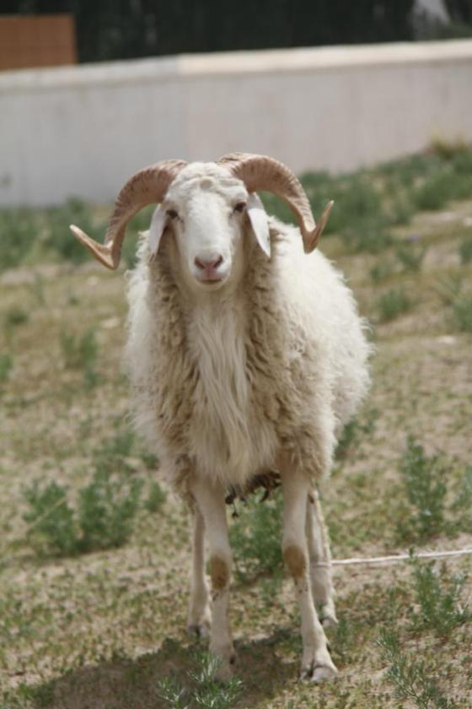

* 1. 公羊正面

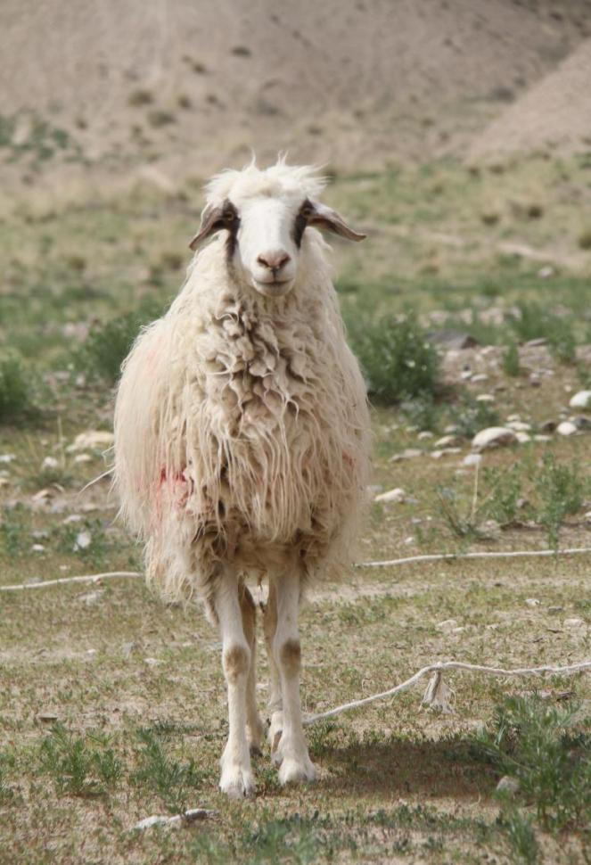

* 1. 母羊正面

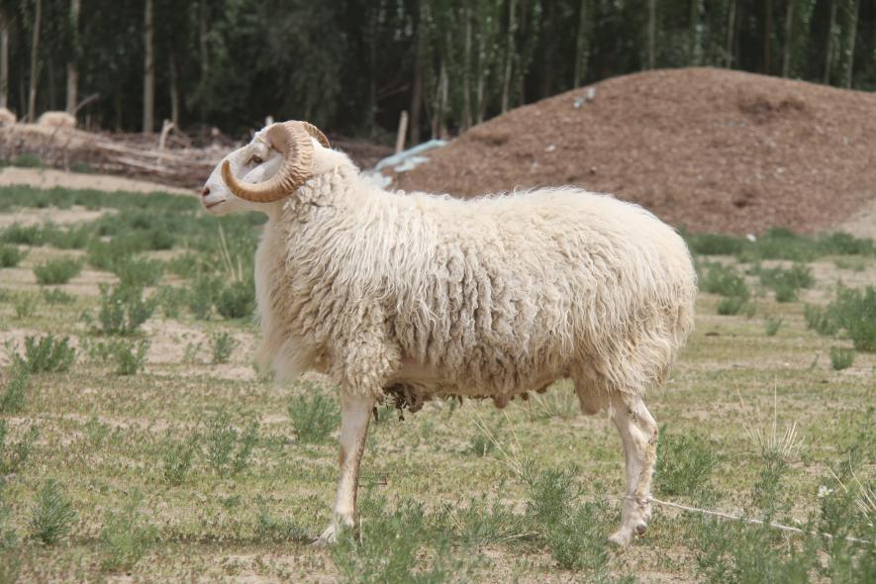

* 1. 公羊侧面

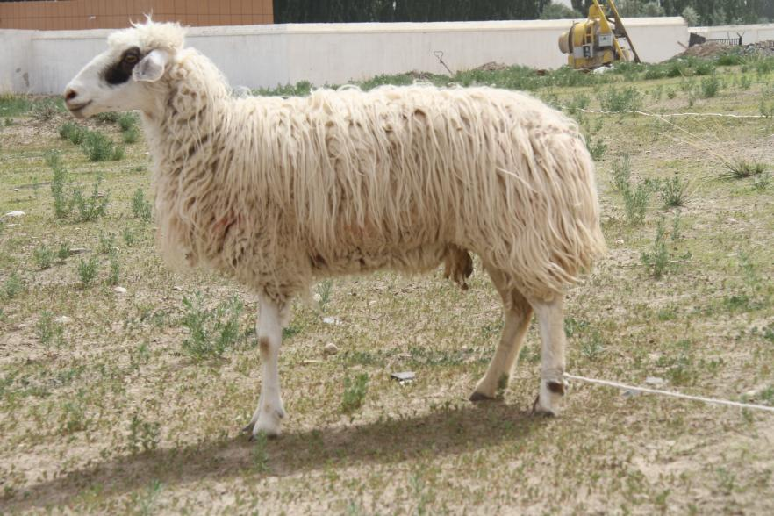

* 1. 母羊侧面

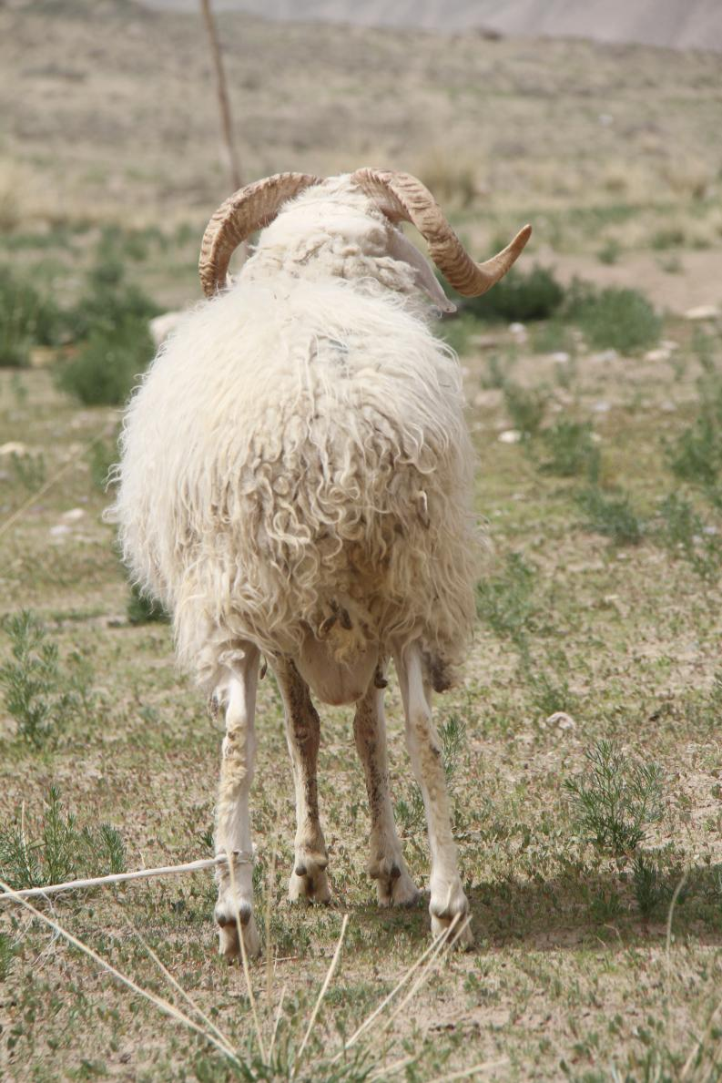

* 1. 公羊尾部

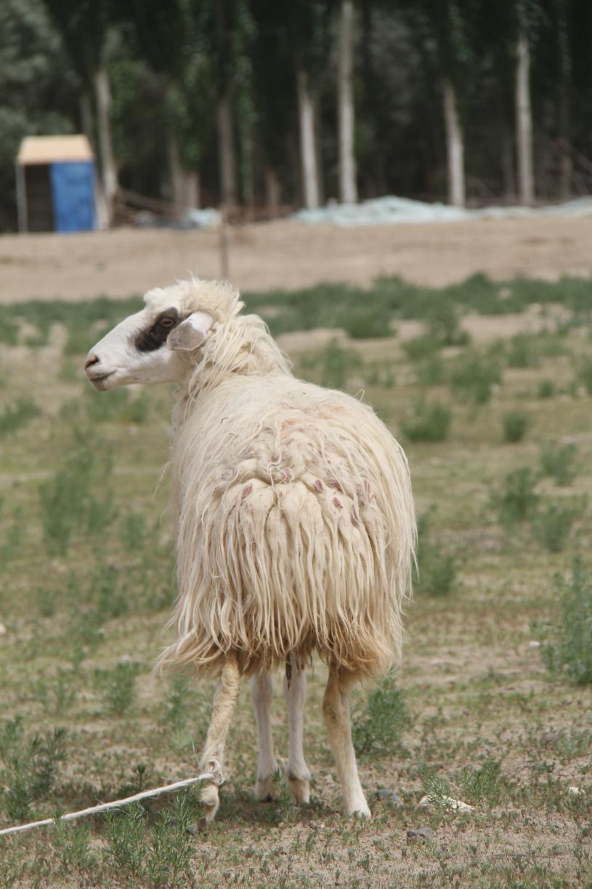

* 1. 母羊尾部

1. （资料性）  
   叶城羊评定记录

叶城羊评定记录见表B.1。

* 1. 叶城羊评定记录

| 耳号 | 性别 | 月龄 | 剪毛后体重/kg | 剪毛量/kg | 体高  /cm | 体长  /cm | 胸围  /cm | 毛色 | 毛辫长度/cm | 底绒长度/cm | 干死毛  /分 | 等级 | 备注 |
| --- | --- | --- | --- | --- | --- | --- | --- | --- | --- | --- | --- | --- | --- |
|  |  |  |  |  |  |  |  |  |  |  |  |  |  |
|  |  |  |  |  |  |  |  |  |  |  |  |  |  |
|  |  |  |  |  |  |  |  |  |  |  |  |  |  |

养殖场（户）： 评定人员： 评定时间：

